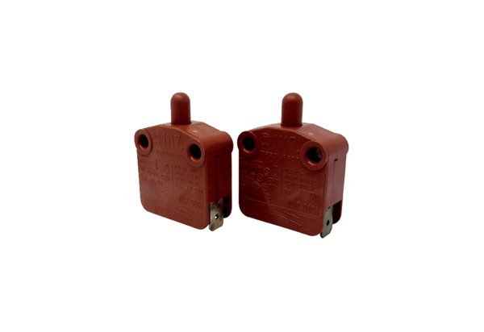Дверной контактор TS 2Комплект поставки: 2 штукАссортимент: К
Номер артикула: E157.0887.0000Изготовитель: MAICO

